Enquêtes trimestrielles de Conjoncture

- Secteur des services marchands non financiers
- Secteur du commerce de gros

Décembre 2018
La présente note relate les principales appréciations des chefs d’entreprises telles qu’elles ressortent des enquêtes de conjoncture réalisées par le HCP au titre du 4ème trimestre 2018 auprès des entreprises opérant dans les secteurs des services marchands non financiers et du commerce de gros. Ces appréciations portent sur l’évolution de l’activité au cours du 3ème trimestre 2018 et les anticipations pour le 4ème trimestre 2018.

- Appréciations des chefs d’entreprises pour le 3ème trimestre 2018

  - Secteur des Services marchands non financiers

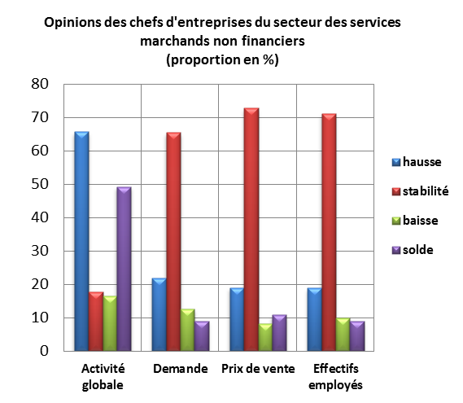
Au 3ème trimestre 2018, le taux d’utilisation des capacités de prestation des services marchands non financiers (TUC) se serait établi à 79%. L’activité du secteur aurait connu une hausse selon 66% des patrons et une baisse selon 16%.
Cette évolution aurait été le résultat, d’une part, de la hausse d’activité enregistrée au niveau des branches des «Télécommunications», des «Transports aériens» et de l’«Entreposage et services auxiliaires des transports» et, d’autre part, de la baisse d’activité enregistrée au niveau de la branche de la «Programmation et diffusion».
L’évolution de l’activité globale des services marchands non financiers aurait été accompagnée d'une baisse des prestations à l’étranger.
Les carnets de commande du secteur sont jugés d’un niveau normal par 65% des patrons et supérieur à la normale par 22%. L’emploi aurait connu une stagnation selon 71% des chefs d’entreprises.

  - Secteur du Commerce de gros
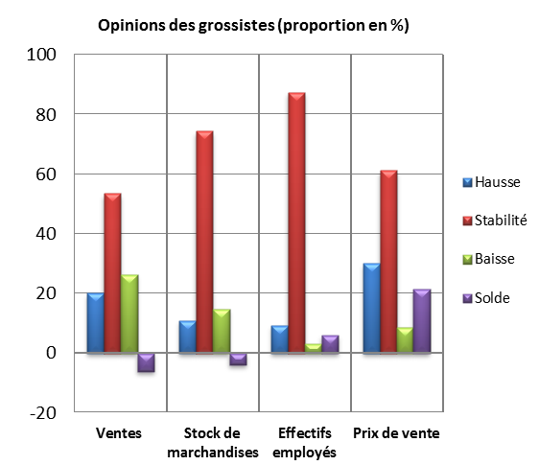
Au 3ème trimestre 2018, les ventes du secteur du Commerce de gros sur le marché local auraient connu une hausse selon 20% des grossistes et une baisse selon 26% d’entre eux.
Cette évolution serait principalement attribuable, d’une part, à la hausse des ventes enregistrée dans le «Commerces de gros non spécialisés» et le «Commerce de gros d'autres équipements industriels» et, d’autre part, à la baisse des ventes enregistrée dans le «Commerce de gros de biens domestiques» et «Autres commerces de gros spécialisés».
Selon 87% des chefs d’entreprises du secteur, l’emploi aurait connu une stabilité.
Les stocks de marchandises se seraient situés à un niveau normal selon 74% des grossistes et inférieur à la normale selon 15%.
La tendance observée des prix de vente aurait affiché, selon 61% des chefs d’entreprises, une stabilité et une augmentation selon 30%.

- Anticipations des chefs d’entreprises pour le 4ème trimestre 2018

  - Secteur des Services marchands non financiers
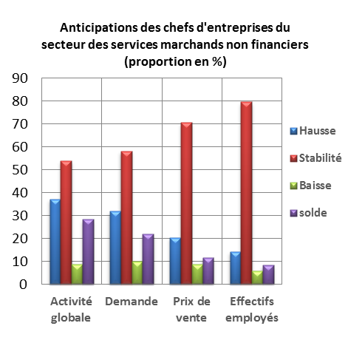
Les anticipations des chefs d'entreprises du secteur des services marchands non financiers, pour le 4ème trimestre 2018, révèlent une hausse de l’activité globale, selon 37% d’entre eux, et une baisse selon 9%.
Ces anticipations seraient dues, d’une part, à l’amélioration prévue des activités du «Transports aériens» et de l’«Entreposage et services auxiliaires des transports» et, d’autre part, à la baisse prévue dans les «Activités de poste et de courrier» et de l’«Hébergement».
58% des chefs d’entreprises anticipent une stabilité de la demande et 80% une stagnation des effectifs employés.

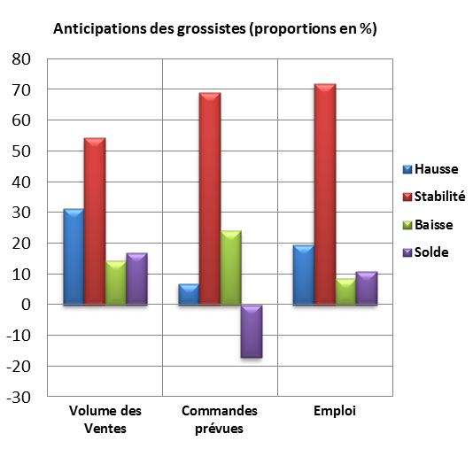
  - Secteur du Commerce de gros
Les anticipations de 31% des grossistes affichent une hausse du volume global des ventes pour le 4ème trimestre 2018.
Cette augmentation serait principalement attribuable à la hausse des ventes dans les «Autres commerces de gros spécialisés», le «Commerce de gros de produits alimentaires et de boissons» et le «Commerce de gros de produits agricoles bruts et d'animaux vivants».
L’emploi connaîtrait une stabilité des effectifs selon 72% des grossistes.
Les commandes prévues pour le 4ème trimestre 2018 seraient d’un niveau normal selon 69% des chefs d’entreprises et inférieur à la normale selon 24%.

